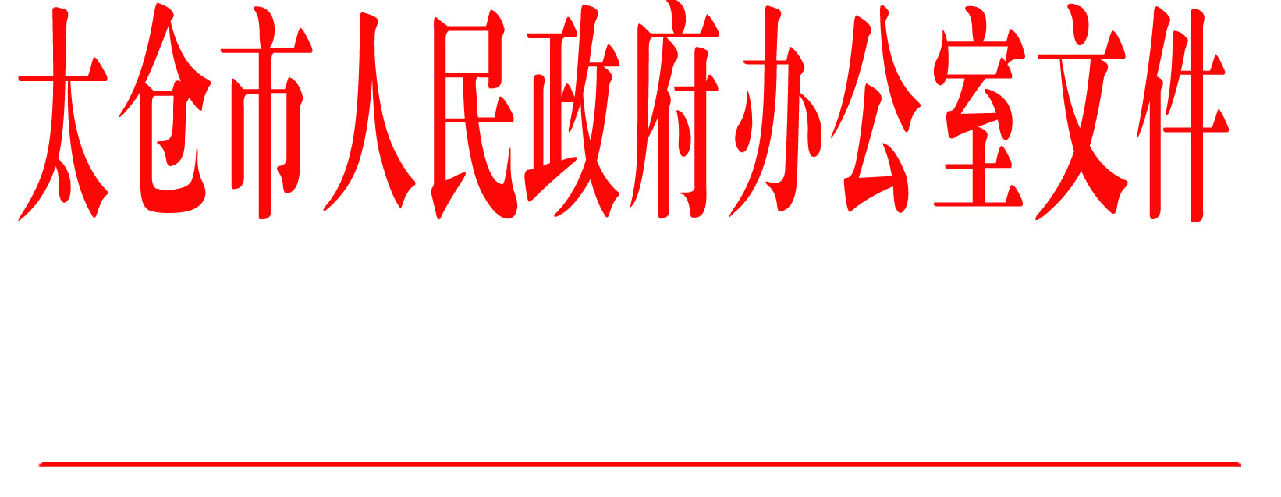

太政办〔2017〕180号

市政府办公室印发关于企业投资建设项目审批联合踏勘联合测绘的实施意见（试行）的通知

各镇人民政府，太仓港经济技术开发区管委会，太仓高新区管委会，科教新城、旅游度假区管委会，娄东街道办事处，市各委办局，各直属单位，健雄学院：
经研究，现将《关于企业投资建设项目审批联合踏勘联合测绘的实施意见（试行）》印发给你们，请认真贯彻落实。

太仓市人民政府办公室
2017年10月26日

关于企业投资建设项目审批联合踏勘联合测绘的
实施意见（试行）

为进一步深化行政审批制度改革，提升建设项目审批效能，优化投资环境，根据省委、省政府《关于深化行政审批制度改革加快简政放权激发市场活力的意见》（苏发〔2016〕42号）精神和省政府办公厅《关于推进企业投资建设项目并联审批规范中介服务的意见》（苏政办发〔2015〕15号）要求，结合我市实际，现就企业投资项目审批联合踏勘、联合测绘提出如下实施意见：
一、踏勘内容
（一）投资项目核准、选址审批、用地预审、环保审批、职业病危害预评价报告审批、水资源论证报告书及水土保持方案审批等现场踏勘，牵头部门为市发改委、市经信委（其中基本建设投资项目的牵头部门为市发改委，技术改造投资项目的牵头部门为市经信委），参与部门为市住建局、市国土局、市环保局、市安监局、市水利局等。
（二）建设用地规划、用地审批等现场踏勘，牵头部门为市住建局。其中属备案类投资项目的，将环保审批、用地选址、用地预审、职业病危害预评价报告审批、水资源论证报告书及水土保持方案审批列入该阶段联合踏勘，参与部门为市国土局、市环保局、市安监局、市水利局等。
（三）项目规划和建筑工程设计方案评审、基本建设工程初步设计审查等现场踏勘，由市住建局牵头，参与部门为市发改委等。
（四）建设工程规划许可、民防工程建设设计审查、建设项目职业病防护设施设计审查（职业病危害严重）、建筑工程消防设计审查、环境卫生设施许可、绿化设计方案审批、防雷设施设计审核等现场踏勘，牵头部门为市住建局，参与部门为市民防局、市安监局、市卫计委、市住建局、市气象局、市消防大队等。
（五）建筑工程施工许可现场踏勘，牵头部门为市住建局。
二、测绘内容
现势地形图、地下管线图、用地勘测定界图、不动产测绘、建设工程放线、建设工程竣工测量等测绘，与相应审批环节的现场踏勘联合进行，联合踏勘的牵头部门也为联合测绘的牵头部门，住建局、国土局等部门为参与部门。
三、操作程序
（一）提交踏勘（测绘）申请。市政管办负责接受申请人提出的办事项目申请。建设单位认为在审批事项办理过程中，需要联合踏勘（测绘）的，应及时向市政管办提出联合踏勘（测绘）申请。经审查，符合条件的，进入联合踏勘（测绘）程序。
（二）确定踏勘（测绘）时间。市政管办负责将《建设项目联合踏勘（测绘）工作单》转各联合踏勘（测绘）单位，各联合踏勘（测绘）单位根据实际需要，确定参加联合踏勘（测绘）人员，并提出项目单位需补充资料和现场情况介绍要求。市政管办在收到建设单位提交的现场踏勘（测绘）申请单后，按照受理的先后顺序及时作出安排。
（三）反馈踏勘（测绘）结果。联合踏勘（测绘）结束后，参加踏勘部门的有关人员应在《联合踏勘（测绘）登记表》上签署踏勘（测绘）意见。符合现场踏勘（测绘）条件，且能当场确定的，应当场签署意见；需向部门领导汇报并研究后确定的，原则上于踏勘（测绘）之日起 3 个工作日内签署踏勘（测绘）意见；需经过专业论证或向上级部门申报的，时间可酌情延长。牵头部门根据联合踏勘（测绘）意见，在承诺期限内对办理事项作出批复或答复。未组织现场踏勘（测绘）的项目，按原定并联审批程序办理。
四、工作要求
（一）加强组织协调。牵头部门承担联合踏勘（测绘）的主要职责，市政管办负责协调、监督等工作。参加踏勘（测绘）的相关部门要认真审查有关事项，在接到联合踏勘（测绘）通知后，委派能代表本部门意见的人员准时参加踏勘（测绘）并提出具体明确的意见。无故不参加或虽有人参加但不发表意见的，视为同意，由此产生的相应责任由相关部门承担。
（二）严格踏勘（测绘）程序。对市政管办确定实行联合踏勘（测绘）的各类事项，已接收《建设项目联合踏勘（测绘）工作单》的单位，未经市政管办同意，不得再单独自行组织踏勘（测绘）。在联合踏勘（测绘）结束后，如有部门认定不符合规定要求，应当暂停办理的，由项目申请人按踏勘（测绘）意见进行整改，经相关部门审查符合要求后，再进入下一轮审批程序。在原投资项目（项目业主、位置、内容）不变的情况下，除确需整改的许可项目外，其他许可项目一般不再组织第二次现场踏勘（测绘），第一次联合踏勘（测绘）其他部门出具的踏勘意见继续有效，视为项目许可的依据。
（三）强化监督检查。市政管办要定期对相关部门执行联合踏勘（测绘）制度的情况进行检查，并将该项制度执行情况纳入对相关成员单位窗口工作和审批制度改革工作考核内容。
（四）测绘主管部门（国土局）加强对测绘服务单位的服务进行监督、检查、指导，对不能提供合格测绘服务的，责令进行整改。

太仓市人民政府办公室 2017年10月26日印发

